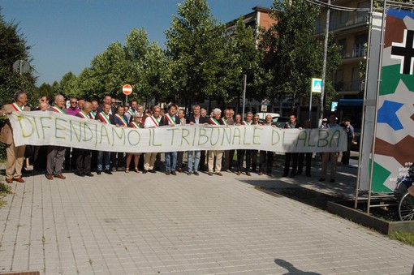

Caso tribunale Alba: domani i sindaci consegnano la fascia tricolore al prefetto di Cuneo
More Sharing ServicesCondividi|Share on facebookShare on twitterShare on printShare on mailto
</body>

In questo modo una terra che ha storicamente dato molto al Paese ricevendone assai poco in cambio e vedendosi oggi in pericolo di essere privata di servizi essenziali vuole dimostrare la sua delusione e la sua rabbia
I Sindaci della zona di Alba, Bra Langhe e Roero consegneranno la fascia tricolore al Prefetto di Cuneo per protestare contro la decisione di sopprimere il Tribunale di Alba e per chiederne il mantenimento.
La comunità locale, che i Sindaci rappresentano, non ne ha mai accettato la cancellazione. Dalla mattina di mercoledì 21 agosto essi hanno iniziato di fronte al Tribunale un presidio per la sua salvezza. Sono forti di dati oggettivi ormai ben noti, ma che il Governo ha finora deciso di non prendere in considerazione: un bacino d’utenza di 215.000 persone (il maggiore della provincia e superiore a quello di un buon numero di Tribunali “salvati”); un tessuto economico e produttivo formato da più di 28.000 imprese; un numero di procedimenti civili che è il primo in provincia ed il quarto a livello di distretto di Corte d’appello; una efficienza riconosciuta dallo stesso Ministero (21° posto in Italia) nello smaltimento dei carichi arretrati; una collocazione geografica che è all’estremo opposto del capoluogo di una provincia notoriamente “granda” e con comunicazioni molto difficoltose; la disponibilità di un palazzo costruito appositamente nel 1989 – insieme ad un nuovo edificio carcerario - per cui non si paga alcun affitto; il fatto di procurare allo Stato (a fronte di una spesa di circa 200.000 euro annui) un introito che si aggira sui 3 milioni di euro.
Per due anni la popolazione interessata, attraverso i suoi rappresentanti istituzionali e le associazioni che raggruppano le realtà economiche della zona, ha condotto una battaglia di opposizione ai provvedimenti governativi sempre mantenendo compostezza di toni e fiducia nella comprensione delle proprie ragioni.
Poiché finora tale atteggiamento non ha prodotto risultati concreti, i Sindaci impegnati nel presidio hanno deciso di compiere un atto di forte valore simbolico. Questa mattina, 23 agosto, alle ore 11,30, consegneranno la loro fascia tricolore al Prefetto di Cuneo. La fascia è il simbolo della funzione del Sindaco, espressione diretta della sua gente e immediato interprete e difensore delle sue esigenze.
In questo modo una terra che ha storicamente dato molto al Paese ricevendone assai poco in cambio e vedendosi oggi in pericolo di essere privata di servizi essenziali vuole dimostrare la sua delusione e la sua rabbia.
I Sindaci chiedono ancora una volta al Governo, ed in particolare al Ministro della Giustizia Anna Maria Cancellieri, di adottare in tempi brevi un provvedimento correttivo del decreto di riforma della geografia giudiziaria che consenta di salvare il Tribunale di Alba.

